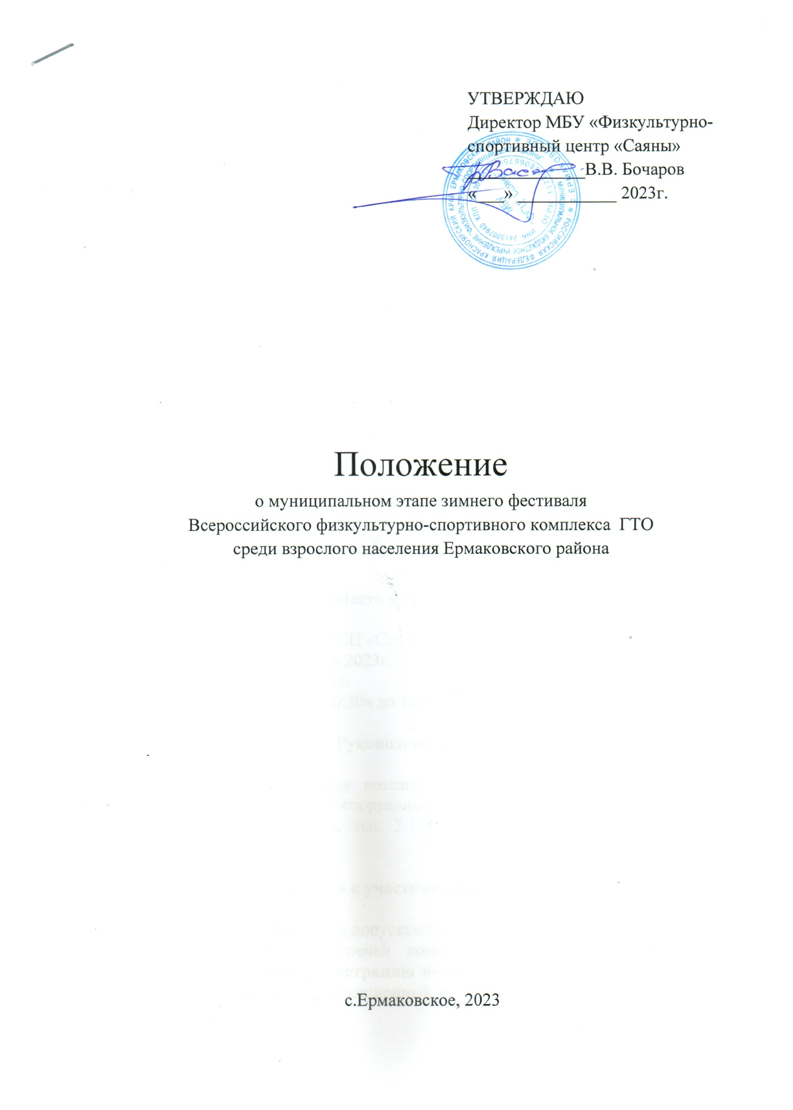
- Общие положения

Муниципальный этап зимнего фестиваля Всероссийского физкультурно-спортивного комплекса «Готов к труду и обороне» (ГТО) (далее – Фестиваль), проводится в соответствии с календарным планом официальных физкультурных мероприятий и спортивных мероприятий Ермаковского района на 2023 год, утвержденным постановлением Администрации Ермаковского района от 18.01.2023 №18п.
Целью проведения Фестиваля является выявление лучших спортсменов и определение состава команды муниципального образование для выступления на региональном этапе.
Задачами Фестиваля являются:
- популяризация комплекса ГТО среди различных возрастных групп населения;
- повышение уровня физической подготовленности населения;
- пропаганда здорового образа жизни;
- создание условий, мотивирующих к занятиям физической культурой
и спортом;
- поощрение граждан, показавших лучшие результаты
по выполнению нормативов комплекса ГТО и активно участвующих
в деятельности по продвижению комплекса ГТО.
Положение является официальным приглашением к участию
в Фестивале.

- Место и сроки проведения

Место проведения: МБУ «ФСЦ «Саяны».
Дата проведения: 14 октября 2023г.
Начало соревнований: 11:00ч.
Регистрация участников с 10:30ч до 10:50ч 14.10.2023г.

- Руководство проведением

Проведение Фестиваля возлагается на Муниципальное бюджетное учреждение «Физкультурно-спортивный центр «Саяны», центр тестирования ГТО Ермаковского района, тел. 2-13-43, адрес электронной почты: fsc-saiany@mail.ru .

- Требования к участникам и условия их допуска

К участию в Фестивале допускаются участники основной медицинской группы VIII - XVIII ступеней комплекса ГТО (от 20 до 70 лет
и старше), прошедшие регистрацию на сайте www.gto.ru и получившие УИН (уникальный идентификационный номер), при наличии допуска врача
или медицинской справки о состоянии здоровья, выданной поликлиническим учреждением по месту жительства.
Возраст участников определяется на 19 ноября 2023 года.

- Заявки на участие

Предварительная заявка (Приложение 1) присылается на электронную почту: fsc-saiany@mail.ru до 13 октября 2023г.
Представитель команды предоставляет главной судейской коллегии при регистрации команды:
– Заявку на участие в прилагаемой форме (Приложение 2).

- Программа мероприятия

6.1 Спортивная программа

№ | Вид испытания | Возрастная группа
 |  | 20-29 лет |  | 30-39 лет |  | 40-49 лет |  | 50-59 лет |  | 60-69 лет |  | 70 лет и ст.
 |  | м | ж | м | ж | м | ж | м | ж | м | ж | м | ж
1 | Бег 60 метров (с) | + | + | + | + | + | + | - | - | - | - | - | -
2 | Стрельба из положения сидя с опорой локтей о стол и упора для винтовки; дистанция 10 м: из электронного оружия | - | - | - | - | - | - | + | + | + | + | + | +
3 | Рывок гири  (количество раз за 3 мин) | + | - | + | - | + | - | + | - | - | - | - | -
4 | Сгибание и разгибание рук в упоре лежа на полу (количество раз за 3 мин) | - | + | - | + | - | + | + | + | - | - | - | -
5 | Сгибание и разгибание рук в упоре лежа на гимнастической скамье (количество раз за 3 мин) | - | - | - | - | - | - | - | - | + | + | + | +
6 | Наклон вперед из положения стоя  на гимнастической тумбе | + | + | + | + | + | + | + | + | + | + | + | +
7 | Поднимание туловища из положения лежа на спине (количество раз за 1 мин) | + | + | + | + | + | + | + | + | + | + | + | +

- обязательные испытания
- испытания по выбору

  - Условия проведения спортивной программы Фестиваля

- Спортивная программа Фестиваля состоит из выполнения испытаний комплекса ГТО. Участие в спортивной программе обязательно для всех команд. Соревнования в испытаниях по силовой гимнастике (сгибание
и разгибание рук в упоре лежа на полу за 3 минуты) проводятся в соответствии с правилами вида спорта «Полиатлон», бег на 60 метров проводятся в соответствии с правилами вида спорта «Легкая атлетика», испытание «Наклон вперед из положения стоя с прямыми ногами
на гимнастической скамье», «Стрельба из положения сидя с опорой локтей
о стол и упора для винтовки; дистанция 10м: из электронного оружия», «Поднимание туловища из положения лежа на спине» и «Рывок гири», проводятся в соответствии с Методическими рекомендациями по организации и выполнению нормативов испытаний (тестов) Всероссийского физкультурно-спортивного комплекса «Готов к труду и обороне» (ГТО)
к Государственным требованиям ВФСК «Готов к труду и обороне» утвержденным приказом Министерства спорта Российской Федерации
от 22.02.23 №117.

- Условия подведения итогов

Личное первенство в спортивной программе определяется раздельно среди мужчин и женщин в возрастных группах:
- 20-29 лет (8-9 ступень);
- 30-39 лет (10-11 ступень);
- 40-49 лет(12-13 ступень);
- 50-59 лет (14-15 ступень);
- 60-70 лет (16-17,18 ступени).
Рейтинг личного первенства формируется по наибольшей сумме очков, набранных во всех видах испытаний согласно 100-очковой таблице, утвержденной приказом Минспорта России от 18.04.23 г. № 259 (приложение №5).
Результаты стрельбы из электронного оружия для возрастных группах: 50-59 лет, 60-69 лет, 70 лет и старше, определяются по таблице очков для XV возрастной ступени, утвержденной приказом Минспорта России
от 18.04.23 г. № 259 (приложение №5).
В случае равенства очков у лидеров, занимающих 1, 2 и 3 место преимущество получает участник, показавший лучший результат (сантиметры) в наклоне из положения стоя на гимнастической скамье.
При равенстве очков с 4 места и далее присваивается одинаковое место.

- Награждение

Участники Фестиваля, занявшие 1-3 места
в личном первенстве среди мужчин и женщин
в спортивной программе награждаются грамотами в возрастных ступенях:
- 20-29 лет (8-9 ступень);
- 30-39 лет (10-11 ступень);
- 40-49 лет(12-13 ступень);
- 50-59 лет (14-15 ступень);
- 60-70 лет (16-17,18 ступени).

- Условия финансирования

Расходы, связанные с командированием команд (проезд, питание), несут командирующие организации. Расходы по подготовке, проведению Фестиваля и награждению победителей и призеров осуществляется за счет МБУ «Физкультурно-спортивный центр «Саяны».

Приложение 1
к положению о муниципальном этапе зимнего фестиваля
Всероссийского физкультурно-спортивного комплекса
«Готов к труду и обороне» (ГТО)
среди взрослого населения Ермаковского района

Предварительная заявка

на участие в муниципальном этапе зимнего фестиваля
Всероссийского физкультурно-спортивного комплекса «Готов к труду и обороне» (ГТО)
среди взрослого населения Ермаковского района

14.10.2023г

№ п/п | ФИО | УИН | Возрастная ступень
1
2
3
4
5

Представитель _________________________________________ т._______________

